

**Gerencia de Soluciones**

**Documentación Funcional**

NECOPER-364

Contenido

1 Información del Documento 3

1.1. Historial del Documento 3

2 Descripción General 4

2.1 Necesidad y Alcance *(Mandatorio)* 4

2.1.1 Necesidad 4

2.1.2 Alcance 4

2.2 Dependencias *(Mandatorio)* 4

2.3 Procesos de Negocio Afectados *(Mandatorio)* 4

2.4 Otras Consideraciones o Supuestos *(Opcional)* 4

3. Descripción Detallada de la propuesta de solución *(Mandatorio)* 5

4 Sistemas e integraciones afectados *(Mandatorio)* 6

5 Perfiles *(Mandatorio)* 7

6 Escenarios de prueba *(Mandatorio)* 8

# Información del Documento

## Historial del Documento

|  |  |  |  |  |  |
| --- | --- | --- | --- | --- | --- |
| Autor | Versión | Fecha | Resumen de Cambios | Sección | Hoja |
| RSLEIVA | 1 | 21/9/2023 | Creación DF | - | - |
|  |  |  |  |  |  |
|  |  |  |  |  |  |
|  |  |  |  |  |  |

# Descripción General



## Necesidad y Alcance

1. A causa de la cancelación del proceso Poblar Spr Client Interface - Circuito 15 en Nexus-Prod-Diario se requiere analizar el proceso para evitar cancelaciones.

### Necesidad

1. Ante estas cancelaciones causadas por la inserción de teléfonos mayores al limite permitido se buscara la solución del lado de procesos.

### Alcance

1. Se realizara manejadores de excepciones en el package para que el proceso continue sin cancelar.

## Dependencias

1. Sin Dependencias

## Procesos de Negocio Afectados

1. Sin procesos de negocios afectados

## Otras Consideraciones o Supuestos

Sin otras consideraciones o supuestos

# Descripción Detallada de la propuesta de solución

Se detecta que en el package NEXUS_GIS.INTERFAZ_CLIENTES, en el procedimiento PROCESAR_NOVEDADES_UTC al momento de pasar el teléfono, trunca el circuito si el valor pasado supera la cantidad máxima permitida del campo:

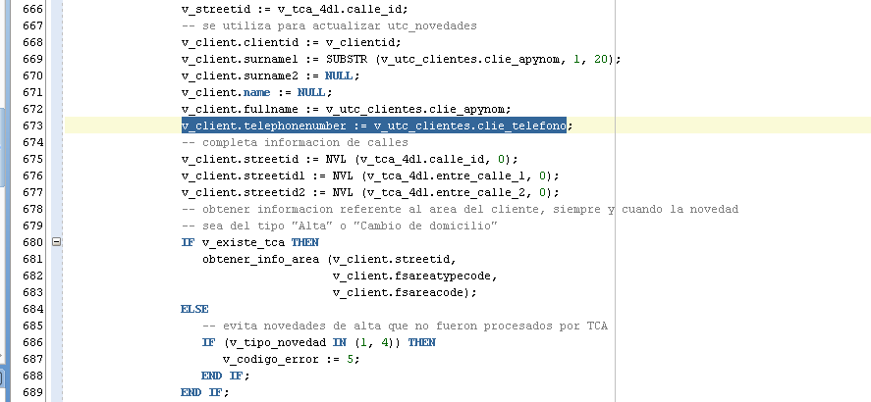

Se propone encerrar esa línea dentro de una estructura BEGIN/EXCEPTION para capturar el error y en caso de suceder truncar el teléfono pasado:

# Sistemas e integraciones afectados

No afecta otros sistemas o integraciones

# Perfiles

No afecta perfiles

# Escenarios de prueba

|  |  |
| --- | --- |
| Requisito Funcional # | 1 |
| Tipo de Falla | Falla de datos |
| Nombre | Pruebas de entrada de datos |
| Prueba realizada por | David Draise |
| Precondiciones | Contar con permisos para GISQA |
| Condiciones de prueba | Modificar un registro de la tabla UTC.CLIENTES, en GISQA01, para que el teléfono tenga más de 20 caracteres. |
| Pasos | P1: Posterior a la modificación del teléfono, correr manualmente el ksh. Esto debería simular el circuito, pasando el teléfono.  P2: Verificar si el teléfono quedo truncado en NEXUS_GIS.SPRCLIENTINTERFACE. |
| Resultados esperados | Se espera ver el teléfono insertado, pero solo los primeros 20 caracteres de izquierda a derecha. El cambio también contempla posibles espacios de izquierda y derecha por lo que, si hay espacios a la izquierda estos no deben ser considerados. |
| Resultados obtenidos | Se observa que el teléfono ha sido truncado. |
| Resultado del test | Éxito |
| Comentarios | - |

**Guía del plan de pruebas**

**Fallas de datos**: ejemplos de fallas relacionadas con la gestión de datos en la app.

* Pruebas de entrada de datos: valida la entrada de datos en los campos.
* Pruebas de integridad de datos: Realizar pruebas para comprobar que los datos se almacenen correctamente
* Pruebas de manejo de errores: Probar ingresos de datos incorrectos y verificar si muestra mensajes de error claros.
* Pruebas de carga de datos: Generar pruebas con cantidad significativa de datos para verificar que la app no presente problemas de rendimiento o errores al procesarlos.
* Pruebas de interoperabilidad: Puedes realizar pruebas de integración con sistemas externos para asegurarte de que los datos se transfieran y se procesen correctamente.

**Fallas de control**: fallas en el control y la validación de los datos ingresados.

* Pruebas de flujo de control: Diseñar flujo de control, y asegurarte que la app se comporte correctamente.
* Pruebas de decisiones: Diseñar casos de prueba para asegurarte de que se tomen las acciones correctas.
* Pruebas de validación de datos: Diseñar escenarios de validación y asegurar que la app rechace o acepte correctamente los datos según corresponda.
* Pruebas de seguridad y permisos: Diseñar casos que intenten acceder a funciones o datos restringidos.
* Pruebas de rendimiento y carga: Simular escenarios de alta demanda para verificar si mantiene el control y responda correctamente en todas las situaciones.

**Fallas entradas/salida**: Analiza situaciones en las que se produzcan errores en los procesos de entrada y salida de datos.

* Pruebas de integración: Se busca identificar problemas de comunicación o incompatibilidades entre los módulos.
* Pruebas de interfaz de usuario: Se verifican aspectos como la usabilidad, la respuesta a las acciones del usuario y la presentación correcta de los resultados.
* Pruebas de compatibilidad: Se verifica que las entradas/salidas se procesen correctamente en cada entorno específico.
* Pruebas de entrada de datos: Se prueban diferentes combinaciones de datos válidos e inválidos.
* Pruebas de salida de datos: Se comparan los resultados obtenidos con los esperados para identificar discrepancias.

**Fallas de interfaz**: Identifica posibles fallas relacionadas con la interfaz de usuario de la aplicación.

* Pruebas de usabilidad: Identificar problemas de diseño, navegación, retroalimentación visual, que afecte la usabilidad del sistema.
* Pruebas de navegación: Se evalúa la estructura de menús, los enlaces entre páginas, los botones de navegación.
* Pruebas de compatibilidad de dispositivos: Se comprueba la visualización en diferentes navegadores web y sistemas operativos.
* Pruebas de respuesta a eventos: evalúan la respuesta de la interfaz ante eventos como tap/clic en botones.
* Pruebas de accesibilidad: evalúan la accesibilidad de la interfaz para personas con discapacidades visuales, auditivas o motoras.

**Fallas de almacenamiento**: Analiza situaciones en las que se produzcan fallas en el almacenamiento y gestión de datos en la aplicación.

* Pruebas de capacidad de almacenamiento: Realizar una carga masiva de datos para evaluar el rendimiento y detectar posibles limitaciones o problemas de almacenamiento.
* Pruebas de integridad de datos: Se verifican precisión, consistencia y validez de los datos.
* Pruebas de recuperación de datos: Se pueden simular escenarios de pérdida de datos y verificar que el sistema pueda recuperarse adecuadamente y restaurar los datos de forma íntegra.
* Pruebas de rendimiento de acceso a datos: Se pueden medir los tiempos de respuesta al realizar consultas o transacciones.
* Pruebas de seguridad de almacenamiento: Se evalúan aspectos como la encriptación de datos, los controles de acceso, las copias de seguridad y la prevención de vulnerabilidades de seguridad.